**Universidad Tecnológica Nacional**

**-Facultad Regional Córdoba-**

**Ingeniería en Sistemas de Información**

**Cátedra: Proyecto Final**

**Empresa: *CANOVAS Y BARALE S.R.L***

***Sistema: MetalSoft***

**Profesores:**

**Ing. Cecilia Ortiz**

**Ing. María Irene Mac William**



***Workflow de Diseño***

**-Año 2010-**

**Grupo N⁰: 5**

**Barale, Lorena Legajo: 51487**

**Enrico, Mariana Legajo: 51344**

**Merdine, Victoria Legajo: 51539**

**Molina, Leandro Legajo: 51623**

**Workflow de Diseño**

**Versión 3.1**

**Proyecto: METALSOFT**

**Información del Documento**

|  |  |
| --- | --- |
| **Título del Documento:** | Workflow de Diseño |
| **Nombre del Archivo del Documento:** | Workflow Diseño_2.docx |
| **Número de Versión:** | 3.1 |
| **Autor** | Barale, Lorena – Enrico, Mariana – Merdine, Victoria – Molina, Leandro |
| **Fecha de Creación:** | 25/05/2010 |

**Historia de Cambios**

|  |  |  |  |
| --- | --- | --- | --- |
| Fecha | Versión | Descripción | Autor |
| 25/05/2010 | 1.0 | Versión Inicial – Introducción – Diagramas Transición de Estados | Barale, Lorena  Merdine, Victoria |
| 29/05/2010 | 1.1 | Modelo de Despliegue – Ambiente de Implementación | Molina, Leandro |
| 7/06/2010 | 1.2 | Diagrama de Entidad Relación | Merdine, Victoria |
| 12/06/2010 | 1.3 | Diagrama de Entidad Relación | Merdine, Victoria |
| 19/06/2010 | 1.4 | Diagramas Transición de Estados | Barale, Lorena |
| 20/06/2010 | 1.5 | Diagramas Transición de Estados | Merdine, Victoria |
| 21/06/2010 | 1.6 | Diagramas de Colaboración – Diagrama de Secuencia - Diagramas Transición de Estados – Diagrama Clases Diseño | Barale, Lorena  Enrico, Mariana  Merdine, Victoria  Molina, Leandro |
| 23/08/2010 | 2.0 | Correcciones especificadas en primera iteración: DTE clase cliente, clase Pedido y clase Trabajo Tercerizado | Barale, Lorena |
| 28/08/2010 | 2.1 | DTE: clase Compra, clase detalle de Compra, clase detalle Trabajo Tercerizado. | Barale, Lorena |
| 29/08/2010 | 2.2 | DTE: clase Materia Prima, clase Pieza Real, clase Producto Real, clase Reclamo, clase Ejecución Planificación Producción, clase Ejecución Etapa Producción, clase Ejecución Planificación de Calidad, clase Ejecución Proceso Calidad. | Barale, Lorena |
| 30/08/2010 | 2.3 | Relaciones entre métodos y casos de uso.  Correcciones especificadas en la 1ra iteración en el Modelo de Despliegue. | Barale, Lorena  Molina, Leandro |
| 17/10/2010 | 3.0 | Correcciones en Diagramas de Transición de Estados | Barale, Lorena |
| 17/10/2010 | 3.1 | *Diagramas de Transición de Estados: Factura- Ejecución de Procesos de Calidad – Máquina – Mantenimiento Preventivo – Ejecución de Planificación de Control de Calidad  *Relaciones entre métodos de DTE y Casos de Uso.  *Actualización de DER | Barale, Lorena |

Tabla de contenido

Página

1. Introducción 7

2. Diagrama de Transición de Estados 8

Clase Cliente 8

Clase Pedido 9

Clase Trabajo Tercerizado 10

Clase Detalle Trabajo Tercerizado 11

Clase Compra 12

Clase Detalle Compra 13

Clase Materia Prima 14

Clase Pieza Real 15

Clase Producto Real 16

Clase Reclamo 17

Clase Ejecución Planificación Producción 18

Clase Ejecución Etapa Producción 19

Casos de Usos Relacionados 24

3. Transformación al Modelo de Datos Relacional 32

Diagrama de Entidad Relación 32

Paquete Adminusuario 32

Paquete Almacenamiento 34

Paquete Calidad 35

Paquete Compras 36

Paquete Mantenimiento Maquinarias 37

Paquete Producción 38

Paquete RRHH 39

Paquete Trabajos Tercerizados 40

Paquete Ventas 41

4. Definición del Ambiente de Implementación 41

5. Modelo de Despliegue 45

Lay-Out de las instalaciones de la Empresa 46

Especificación de bastidor en Estaciones de Trabajo 47

Especificación de Estación Calidad en el área Calidad 48

# Introducción

En el workflow de diseño se encuentra la forma definitiva del sistema especificando en este momento una tecnología, ya no infinita sino específica, basada en el lenguaje de programación elegido.

La forma encontrada en este flujo de trabajo, debe ser la forma definitiva que deberá mantener el sistema a lo largo de todo el ciclo del proceso unificado de desarrollo y servirá de base para los flujos de implementación y prueba.

Para obtener dicho objetivo, se definieron el diagrama de despliegue, en el cual se identifican los nodos, las cuales corresponden a unidades físicas con capacidad de procesamiento. Se determinaron las especificaciones de software y hardware necesarias y se construyo un lay-out del equipamiento para modelar los diferentes dispositivos con los que cuenta la empresa y el equipamiento que representan dichos nodos.

Para poder definir la estructura de la base de datos se utiliza el mapeo de base de datos con el cual se encontrará un modelo equivalente a los diagramas orientados a objetos.

Por último, se realizaron diagramas de transición de estados para aquellas clases que presentan diversos cambios en sus estados a lo largo del ciclo de vida del proceso unificado.

# Diagrama de Transición de Estados

### Clase Cliente



### Clase Pedido

### Clase Trabajo Tercerizado

### Clase Detalle Trabajo Tercerizado

### Clase Compra



### Clase Detalle Compra

### Clase Materia Prima

### Clase Pieza Real



### Clase Producto Real



### Clase Reclamo



### Clase Ejecución Planificación Producción



### Clase Ejecución Etapa Producción

### Clase Ejecución Planificación de Control de Calidad



**Clase Ejecución Proceso CalidadClase Factura**

**Clase Mantenimiento Preventivo**

**Clase Máquina**

## Casos de Usos Relacionados

En el siguiente cuadro se presenta la relación entre los métodos que provocan los cambios de estado en las diferentes clases y los casos de uso en los cuales se ejecutan o invocan dichos métodos.

#### Clase Cliente

|  |  |  |
| --- | --- | --- |
| Método | Caso de Uso |  |
|  | Número | Nombre |
| crear() | 18 | Registrar Cliente |
| registrarFechaDeBaja() | 21 | Registrar Baja Cliente |
| registrarCobroPedido() | 28 | Registrar Cobro Pedido |
| registrarVencimientoFactura() | 59 | Registrar Vencimiento Factura |

#### Clase Pedido

|  |  |  |  |  |
| --- | --- | --- | --- | --- |
| Método | Caso de Uso | | |  |
|  | Número | | Nombre | |
| crear() | 7 | Registrar Pedido Cotización | | |
| generarDetalleProcedimientosParaPresupuesto() | 68 | Generar Detalle de Procedimientos para Presupuesto | | |
| generarDetalleDeMateriaPrimaParaPresupuesto() | 70 | Generar Detalle de Materia Prima para Presupuesto | | |
| generarDetalleDeProcesosDeControlDeCalidad() | 119 | Generar Detalle de Procesos de Control de Calidad | | |
| generarPresupuesto() | 9 | Generar Presupuesto | | |
| registrarVencimientoPresupuesto() | 17 | Cancelar Presupuesto | | |
| registrarConfirmacionPedido() | 22 | Registrar Confirmación Pedido | | |
| registrarCancelacionPedido() | 29 | Registrar Cancelación Pedido | | |
| registrarPlanificacion() | 62 | Registrar Planificación Producción | | |
| registrarPlanificacionControlDeCalidadProduccion() | 113 | Registrar Planificación de Control de Calidad de Producción | | |
| registrarEntregaMateriaPrimaAProduccion() | 96 | Registrar Entrega Materia Prima a Producción | | |
| registrarAsignacionScrapAProduccion() | 104 | Registrar Asignación de Scrap a Producción | | |
| registrarLanzamientoProduccion() | 71 | Registrar Lanzamiento Producción | | |
| registrarLanzamientoControlDeCalidad() | 116 | Registrar Lanzamiento de Control de Calidad | | |
| registrarArmadoPedido() | 103 | Registrar Armado del Pedido | | |
| registrarEntregaPedido() | 23 | Registrar Entrega Pedido | | |
| registrarReclamoCliente() | 24 | Registrar Reclamo Cliente | | |
| modificarPlanificacion() | 63 | Modificar Planificación | | |
| registrarCobroPedido() | 28 | Registrar Cobro de Pedido | | |
| registrarVencimientoFactura() | 59 | Registrar Vencimiento Factura | | |
| registrarReclamoACliente() | 31 | Registrar Reclamo a Cliente | | |
| registrarBajaPedido() | 30 | Modificar Pedido | | |

#### Clase Trabajo Tercerizado

|  |  |  |  |
| --- | --- | --- | --- |
| Método | Caso de Uso | |  |
|  | Número | | Nombre |
| crear() | 122 | Registrar Pedido de Cotización Trabajo | |
| registrarEnvioPedidoCotizacionTrabajo() | 122 | Registrar Pedido de Cotización Trabajo | |
| registrarIngresoCotizacionTrabajo() | 123 | Registrar Ingreso Cotización de Trabajo | |
| registrarConfirmacionTrabajo() | 124 | Registrar Confirmación de Trabajo | |
| registrarEgresoPiezaATrabajo() | 98 | Registrar Egreso de Piezas a Trabajo | |
| registrarCancelacionPedidoTrabajo() | 129 | Registrar Cancelación de Trabajo Tercerizado | |
| registrarIngresoDePiezaDeTrabajo() | 97 | Registrar Ingreso de Piezas de Trabajo | |
| registrarLanzamientoControlCalidad() | 116 | Registrar Lanzamiento Control de Calidad | |
| generarSolicitudReclamo() | 102 | Generar Solicitud Reclamo | |
| registrarAceptacion() | 182 | Registrar Ejecución de Proceso de Calidad | |
| registrarFinTrabajo() | 182 | Registrar Ejecución de Proceso de Calidad | |
| registrarReclamoAEmpresaMetalurgica() | 130 | Registrar Reclamo a Empresa Metalúrgica | |
| registrarPlanificacionControlDeCalidad() | 114 | Registrar Planificación de Control de Calidad de Trabajo | |

#### Clase Detalle Trabajo Tercerizado

|  |  |  |  |
| --- | --- | --- | --- |
| Método | Caso de Uso | |  |
|  | Número | | Nombre |
| crear() | 122 | Registrar Pedido de Cotización Trabajo | |
| registrarEgresoPiezaATrabajo() | 98 | Registrar Egreso de Piezas a Trabajo | |
| registrarIngresoDePiezaDeTrabajo() | 97 | Registrar Ingreso de Piezas de Trabajo | |
| registrarLanzamientoControlCalidad() | 116 | Registrar Lanzamiento Control de Calidad | |
| generarSolicitudReclamo() | 102 | Generar Solicitud Reclamo | |
| registrarAceptacion() | 182 | Registrar Ejecución de Proceso de Calidad | |
| registrarDevolucion() | 182 | Registrar Ejecución de Proceso de Calidad | |
| registrarReclamoAEmpresaMetalurgica() | 130 | Registrar Reclamo a Empresa Metalúrgica | |

#### Clase Compra

|  |  |  |  |
| --- | --- | --- | --- |
| Método | Caso de Uso | |  |
|  | Número | | Nombre |
| crear() | 48 | Generar Orden de Compra | |
| registrarCancelacionOrdenCompra() | 49 | Registrar Cancelación de Orden de Compra | |
| registrarEnvioOrdenCompra() | 48 | Generar Orden de Compra | |
| registrarIngresoMateriaPrima() | 93 | Registrar Ingreso Materia Prima | |
| generarSolicitudReclamo() | 102 | Generar Solicitud Reclamo | |
| registrarLanzamientoControlCalidad() | 116 | Registrar Lanzamiento Control de Calidad | |
| registrarReclamoAProveedor() | 61 | Registrar Reclamo a Proveedor | |
| registrarAceptacion() | 182 | Registrar Ejecución de Proceso de Calidad | |
| registrarNoAceptacion() | 182 | Registrar Ejecución de Proceso de Calidad | |
| registrarDevolucion() | 94 | Registrar Egreso Materia Prima | |
| registrarFinOrdenCompra() | 60 | Modificar Orden de Compra | |

#### Clase Detalle Compra

|  |  |  |  |
| --- | --- | --- | --- |
| Método | Caso de Uso | |  |
|  | Número | | Nombre |
| crear() | 48 | Generar Orden de Compra | |
| registrarIngresoMateriaPrima() | 93 | Registrar Ingreso Materia Prima | |
| generarSolicitudReclamo() | 102 | Generar Solicitud Reclamo | |
| registrarLanzamientoControlCalidad() | 116 | Registrar Lanzamiento Control de Calidad | |
| registrarReclamoAProveedor() | 61 | Registrar Reclamo a Proveedor | |
| registrarAceptacion() | 182 | Registrar Ejecución de Proceso de Calidad | |
| registrarDevolucion() | 182 | Registrar Ejecución de Proceso de Calidad | |
| registrarFinOrdenCompra() | 60 | Modificar Orden de Compra | |

#### Clase Materia Prima

|  |  |  |  |
| --- | --- | --- | --- |
| Método | Caso de Uso | |  |
|  | Número | | Nombre |
| crear() | 55 | Registrar Materia Prima | |
| registrarIngresoMateriaPrima() | 93 | Registrar Ingreso Materia Prima | |
| generarSolicitudReclamo() | 102 | Generar Solicitud Reclamo | |
| registrarLanzamientoControlCalidad() | 116 | Registrar Lanzamiento Control de Calidad | |
| registrarReclamoAProveedor() | 61 | Registrar Reclamo a Proveedor | |
| registrarAceptacion() | 182 | Registrar Ejecución de Proceso de Calidad | |
| registrarDevolucion() | 182 | Registrar Ejecución de Proceso de Calidad | |
| registrarFinOrdenCompra() | 60 | Modificar Orden de Compra | |
| registrarPlanificacionControlDeCalidad() | 112 | Registrar Planificación de Control de Calidad de Materia Prima | |

#### Clase Pieza Real

|  |  |  |  |
| --- | --- | --- | --- |
| Método | Caso de Uso | |  |
|  | Número | | Nombre |
| crear() | 96 | Registrar Entrega de Materia Prima a Producción | |
| registrarEntregaDePieza() | 100 | Registrar Entrega de Pieza | |
| registrarScrap() | 108 | Registrar Scrap | |
| registrarAsigancionDeScrapAProduccion() | 104 | Registrar Asignación de Scrap a Producción | |
| registrarAceptacion() | 182 | Registrar Ejecución Proceso de Calidad | |
| registrarNoAceptacion() | 182 | Registrar Ejecución Proceso de Calidad | |
| registrarIngresoDePiezaDeProduccion() | 95 | Registrar Ingreso de Pieza de Producción | |
| registrarIngresoDePiezaDeTrabajo() | 97 | Registrar Ingreso de Piezas de Trabajo | |
| registrarEgresoDePiezaATrabajo() | 98 | Registrar Egreso de Piezas a Trabajo | |
| registrarReclamoAEmpresaMetalurgica() | 130 | Registrar Reclamo a Empresa Metalúrgica | |
| registrarArmadoDePedido() | 103 | Registrar Armado del Pedido | |
| registrarEntregaPedido() | 23 | Registrar Entrega Pedido | |

#### Clase Producto Real

|  |  |  |  |  |
| --- | --- | --- | --- | --- |
| Método | Caso de Uso | | |  |
|  | Número | | | Nombre |
| crear() | 96 | | Registrar Entrega de Materia Prima a Producción | |
| registrarEntregaDePieza() | 100 | Registrar Entrega de Pieza | | |
| registrarScrap() | 108 | Registrar Scrap | | |
| registrarAsignacionDeScrapAProduccion() | 104 | Registrar Asignación de Scrap a Producción | | |
| registrarAceptacion() | 182 | Registrar Ejecución Proceso de Calidad | | |
| registrarNoAceptacion() | 182 | Registrar Ejecución Proceso de Calidad | | |
| registrarIngresoDeProducto() | 99 | Registrar Ingreso de Producto | | |
| registrarIngresoDePiezaDeTrabajo() | 97 | Registrar Ingreso de Piezas de Trabajo | | |
| registrarEgresoDePiezaATrabajo() | 98 | Registrar Egreso de Piezas a Trabajo | | |
| registrarReclamoAEmpresaMetalurgica() | 130 | Registrar Reclamo a Empresa Metalúrgica | | |
| registrarArmadoDelPedido() | 103 | Registrar Armado del Pedido | | |
| registrarEntregaPedido() | 23 | Registrar Entrega Pedido | | |

#### Clase Reclamo

|  |  |  |  |
| --- | --- | --- | --- |
| Método | Caso de Uso | |  |
|  | Número | | Nombre |
| generarSolicitudReclamo() | 102 | Generar Solicitud Reclamo | |
| registrarReclamo() | 130  61  31 | Registrar Reclamo a Empresa Metalúrgica  Registrar Reclamo a Proveedor  Registrar Reclamo a Cliente | |
| registrarEnvioReclamoAProveedor() | 61 | Registrar Reclamo a Proveedor | |
| registrarReclamoDeCliente() | 24 | Registrar Reclamo Cliente | |
| registrarEnvioReclamoAEmpresaMetalurgica() | 130 | Registrar Reclamo a Empresa Metalúrgica | |
| registrarEnvioReclamoACliente() | 31 | Registrar Reclamo a Cliente | |
| registrarRechazoDeReclamo() | 24 | Registrar Reclamo Cliente | |
| registrarAceptacionDeReclamo() | 24 | Registrar Reclamo Cliente | |
| registrarFinReclamo() | 61  31  130  183 | Registrar Reclamo a Proveedor  Registrar Reclamo a Cliente  Registrar Reclamo a Empresa Metalúrgica  Registrar Reclamo a Empresa de Mantenimiento | |

#### Clase Ejecución Planificación Producción

|  |  |  |  |
| --- | --- | --- | --- |
| Método | Caso de Uso | |  |
|  | Número | | Nombre |
| registrarLanzamientoProduccion() | 71 | Registrar Lanzamiento Producción | |
| registrarParadaMaquina() | 152 | Registrar Parada Máquina | |
| registrarFinEjecucionEtapaProduccion() | 69 | Registrar Etapa Real de Producción | |
| registrarReanudacionProduccion() | 71 | Registrar Lanzamiento Producción | |
| modificarPlanificacionProduccion() | 63 | Modificar Planificación | |

#### Clase Ejecución Etapa Producción

|  |  |  |  |
| --- | --- | --- | --- |
| Método | Caso de Uso | |  |
|  | Número | | Nombre |
| crear() | 69 | Registrar Etapa Real de Producción | |
| registrarLanzamientoProduccion() | 71 | Registrar Lanzamiento Producción | |
| registrarParadaMaquina() | 152 | Registrar Parada Máquina | |
| registrarFinEjecucionEtapaProduccion() | 69 | Registrar Etapa Real de Producción | |
| registrarReanudacionProduccion() | 71 | Registrar Lanzamiento Producción | |
| modificarPlanificacionProduccion() | 63 | Modificar Planificación | |
| registrarCancelacionEtapaProduccion() | 152 | Registrar Parada Máquina | |

#### Clase Ejecución Planificación de Control de Calidad

|  |  |  |  |
| --- | --- | --- | --- |
| Método | Caso de Uso | |  |
|  | Número | | Nombre |
| registrarLanzamientoControlDeCalidad() | 116 | Registrar Lanzamiento Control de Calidad | |
| registrarParadaMaquina() | 152 | Registrar Parada Máquina | |
| registrarFinEjecucionProcesoCalidad() | 182 | Registrar Ejecución de Procesos de Calidad | |
| registrarReanudacionControlDeCalidad() | 116 | Registrar Lanzamiento Control de Calidad | |
| modificarPlanificacionControlDeCalidad() | 117 | Modificar Planificación Control de Calidad | |

***Clase Ejecución Proceso de Calidad***

|  |  |  |  |
| --- | --- | --- | --- |
| Método | Caso de Uso | |  |
|  | Número | | Nombre |
| crear() | 115 | Registrar Proceso de Calidad | |
| registrarLanzamientoControlDeCalidad () | 116 | Registrar Lanzamiento Control de Calidad | |
| registrarParadaMaquina() | 152 | Registrar Parada Máquina | |
| registrarFinEjecucionProcesoCalidad) | 182 | Registrar Ejecución de Procesos de Calidad | |
| registrarReanudacionControlDeCalidad() | 116 | Registrar Lanzamiento Control de Calidad | |
| modificarPlanificacionControlDeCalidad() | 117 | Modificar Planificación Control de Calidad | |
| registrarCancelacionProcesoCalidad() | 152 | Registrar Parada Máquina | |

***Clase Factura***

|  |  |  |  |
| --- | --- | --- | --- |
| Método | Caso de Uso | |  |
|  | Número | | Nombre |
| crear() | 26 | Generar Factura | |
| registrarCobroFactura () | 28 | Registrar Cobro Pedido | |
| AnularFactura() | 29 | Registrar Cancelación de Pedido | |
| RegistrarVencimientoFactura() | 59 | Registrar Vencimiento de Factura | |
| registrarReclamoACliente() | 31 | Registrar Reclamo a Cliente | |
| registrarFinPedido() | 117 | Modificar Planificación Control de Calidad | |

***Clase Mantenimiento Preventivo***

|  |  |  |  |
| --- | --- | --- | --- |
| Método | Caso de Uso | |  |
|  | Número | | Nombre |
| crear() | 148 | Registrar Mantenimiento Preventivo | |
| registrarEnvioAMantenimientoPreventivo () | 144 | Registrar a Envío Preventivo de Máquina | |
| registrarNoEnvioAMantenimientoPreventivo () | 150 | Consultar Mantenimiento Preventivo | |
| registrarIngresoDeMaquinaDeReparacion() | 161 | Registrar Ingreso de Máquina de Reparación | |
| registrarReclamoAEmpresaDeMantenimiento() | 183 | Registrar Reclamo a Empresa de Mantenimiento | |
| registrarAceptacionMantenimiento() | 161 | Registrar Ingreso de Máquina de Reparación | |
| registrarFinMantenimiento() | 183 | Registrar Reclamo a Empresa de Mantenimiento | |

***Clase Máquina***

|  |  |  |  |
| --- | --- | --- | --- |
| Método | Caso de Uso | |  |
|  | Número | | Nombre |
| crear() | 85 | Registrar Máquina | |
| registrarIngresoDeMaquinaDeReparacion() | 161 | Registrar Ingreso de Máquina de Reparación | |
| registrarEnvioAMantenimientoPreventivo () | 144 | Registrar a Envío Preventivo de Máquina | |
| registrarEnvioAMantenimientoCorrectivo () | 144 | Registrar a Envío Correctivo de Máquina | |
| registrarParadaMaquina() | 152 | Registrar Parada Máquina | |
| registrarBajaDeMaquina() | 88 | Eliminar Máquina | |
| registrarMaquinaEnUso() | 71 | Registrar Lanzamiento Producción | |
| registrarMaquinaDisponible() | 95 | Registrar Ingreso Pieza de Producción | |

# Transformación al Modelo de Datos Relacional

## Diagrama de Entidad Relación

A continuación se muestra una vista completa del Diagrama de Entidad-Relación con todas sus tablas y las relaciones entre ellas.

### Paquete Adminusuario



### Paquete Almacenamiento



### Paquete Calidad



### Paquete Compras



### Paquete Mantenimiento Maquinarias



### Paquete Producción

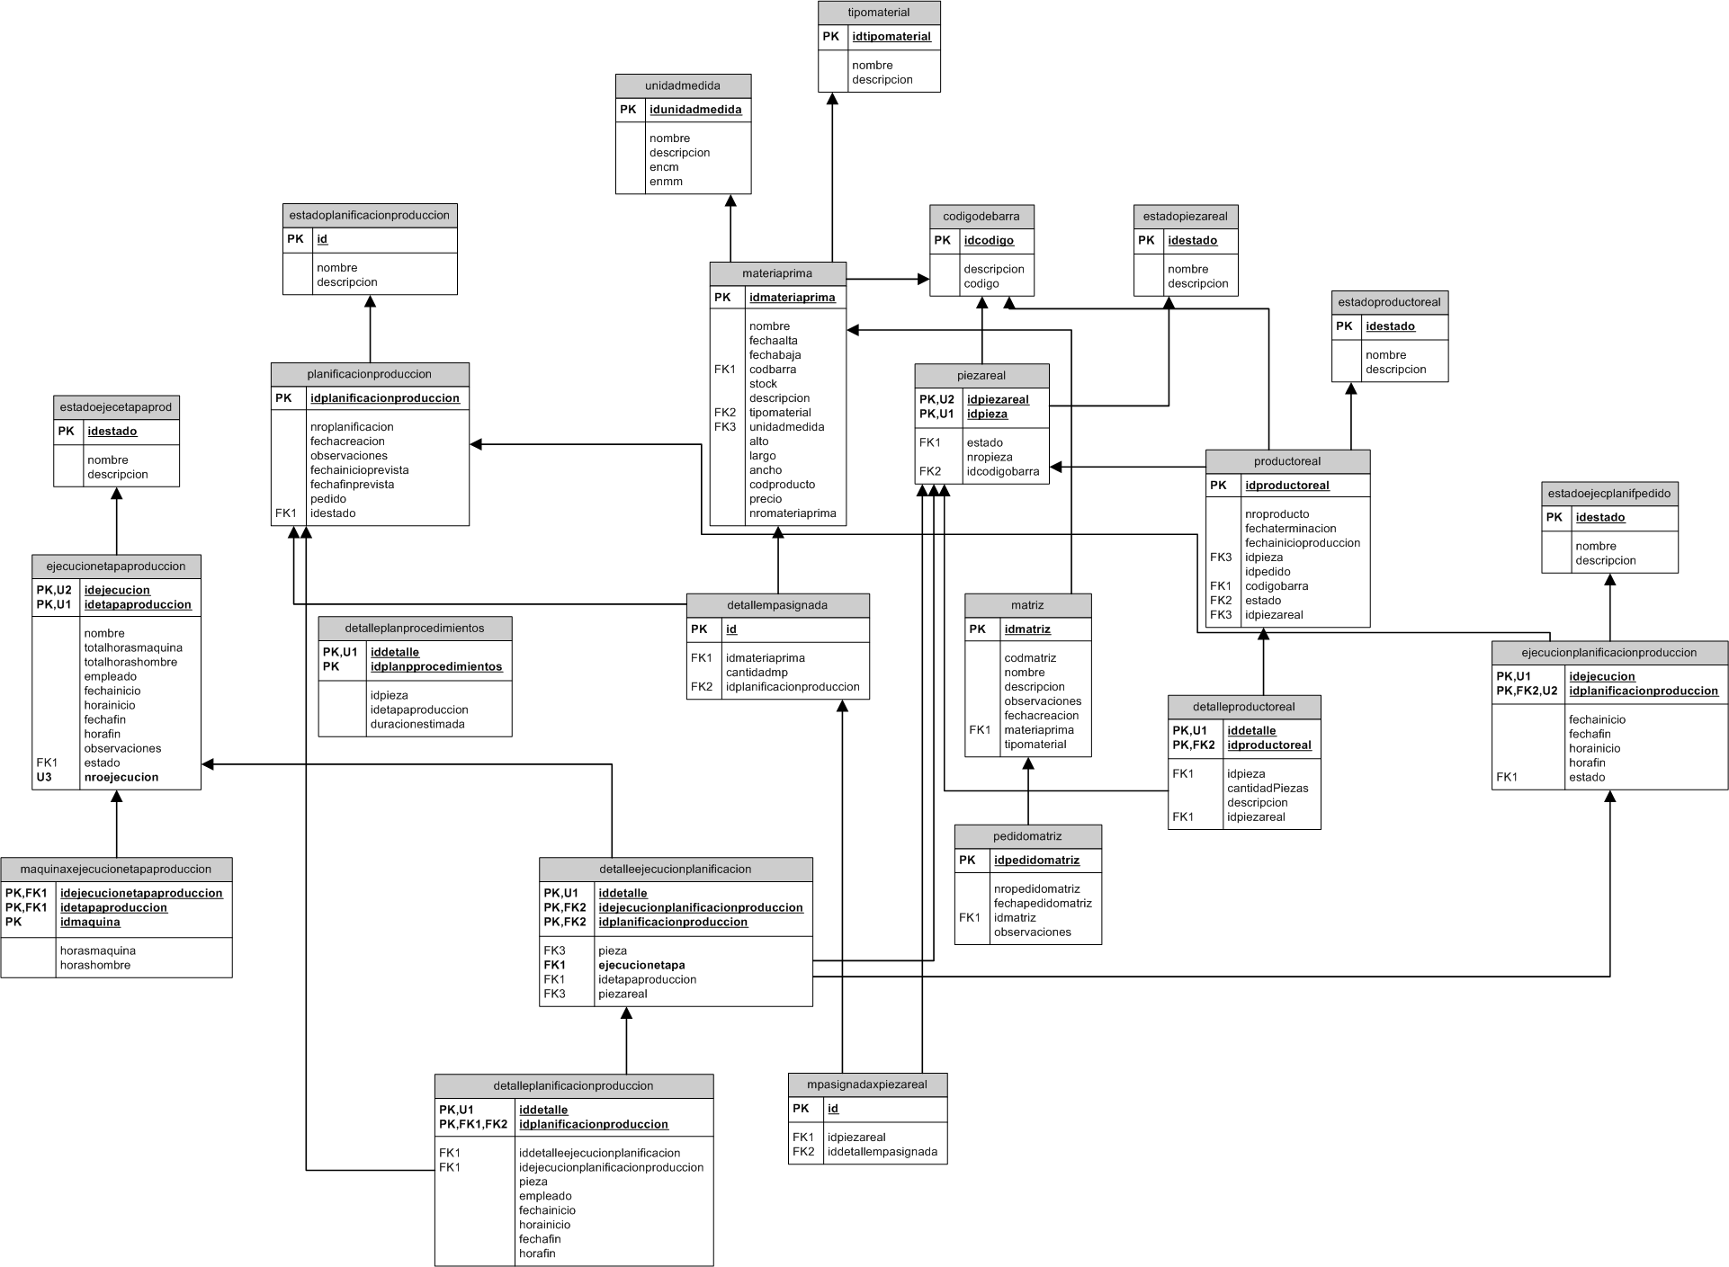

### Paquete RRHH



### Paquete Trabajos Tercerizados



### Paquete Ventas

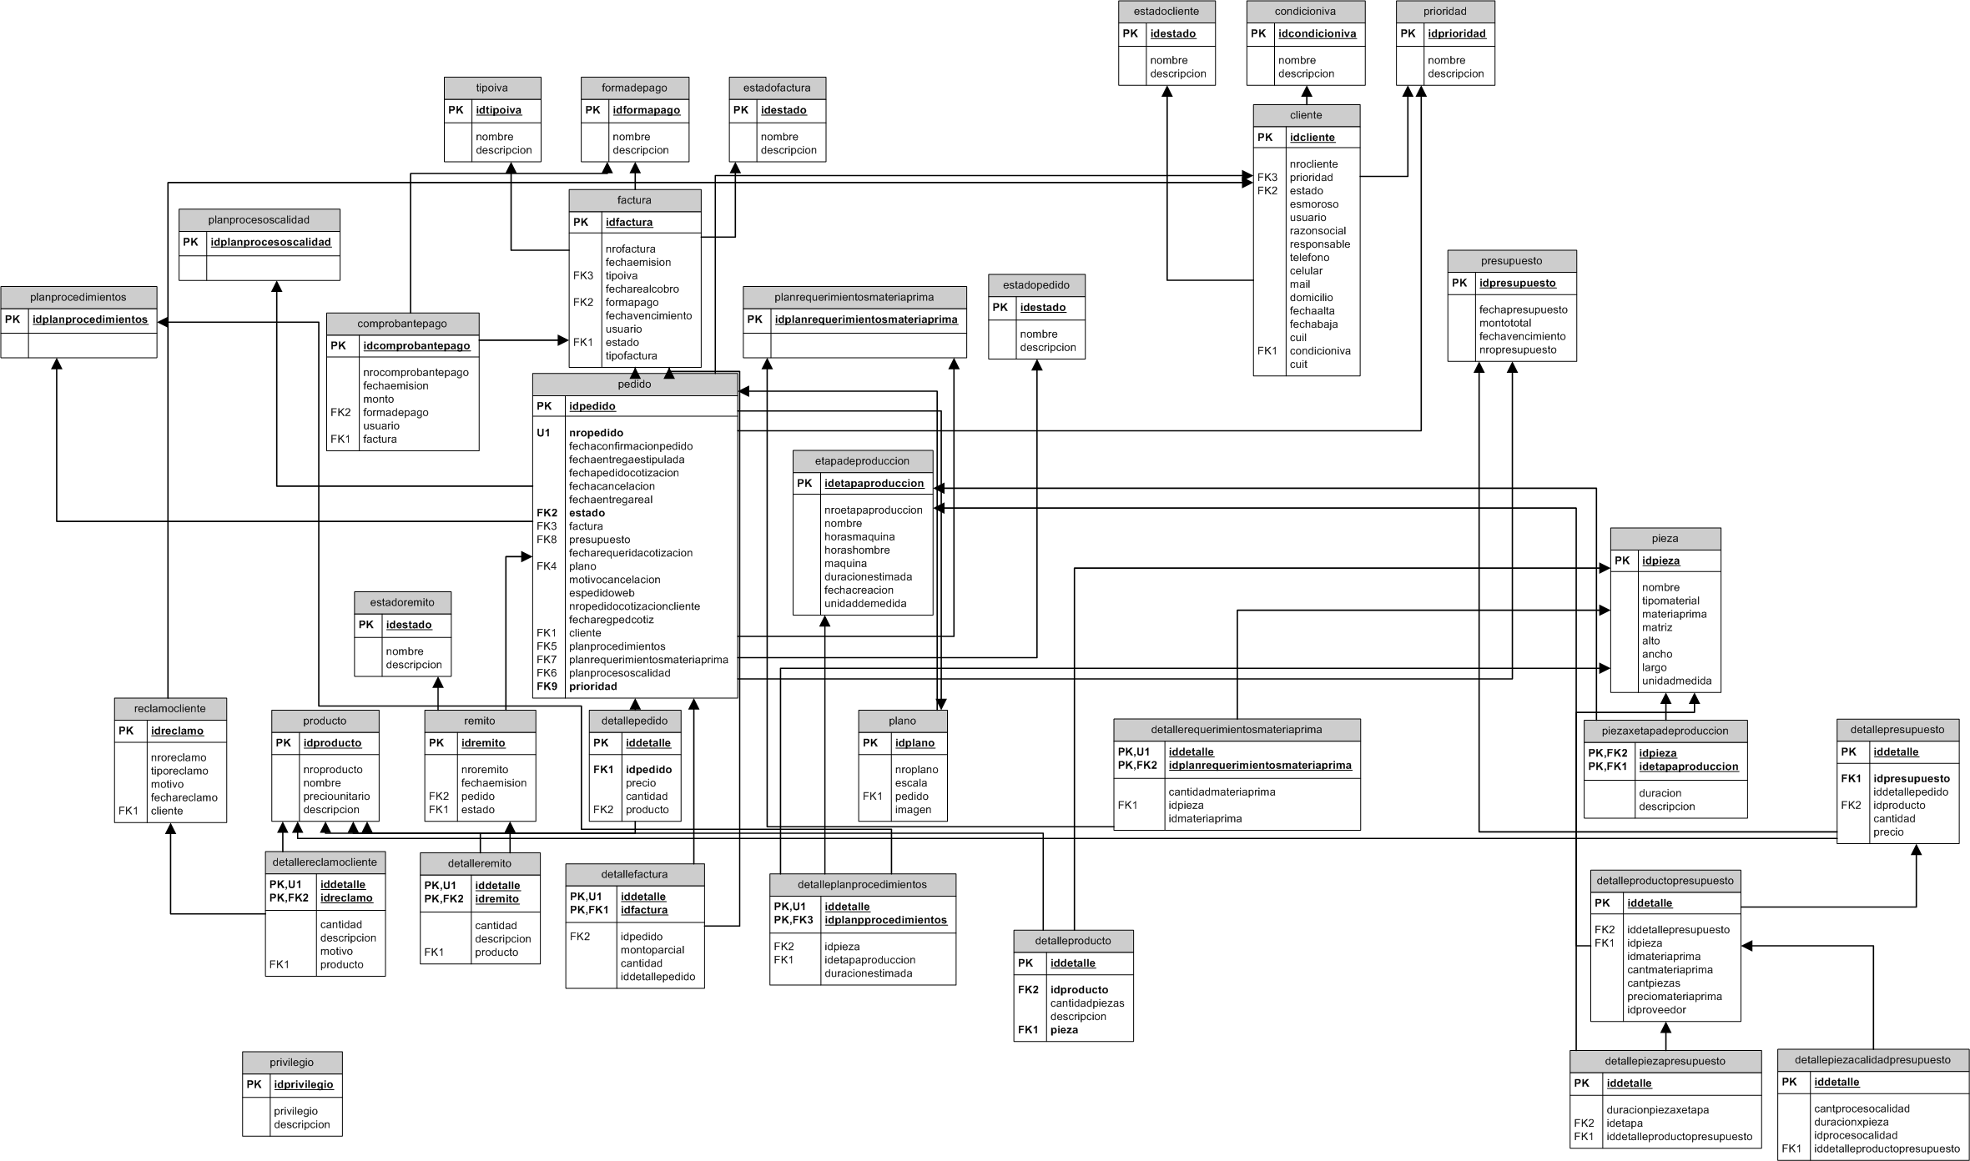

# Definición del Ambiente de Implementación

El ambiente de implementación contará con 4 procesadores especificados a continuación:

* Estación de trabajo:

Es la maquina con la que interactúa el operario con la aplicación.

Dicha computadora contará con los requerimientos mínimos necesarios para que la aplicación se ejecute de forma óptima.

Los requerimientos mínimos son:

* Procesador de 1,6 Ghz.
* 512 Mb de memoria RAM.
* 10 Gb de Disco Duro.
* Monitor 15 pulgadas (LCD o de Tubo).
* Placa de red 10/100.
* Teclado.
* Mouse.

El sistema operativo será Linux, la versión será definida acorde a las características finales de las estaciones de trabajo. En esta máquina se encuentra un link al ejecutable, pero la aplicación corre en el Servidor.

Cantidad: 2

* Servidor:

Es la computadora encargada de brindar acceso a la aplicación y almacenar los datos de la empresa. También será utilizada para las tareas administrativas, las cuales se llevan a cabo tanto en la aplicación desarrollada como en otras herramientas (office, email, etc.).

La misma contará con los siguientes requerimientos:

* Procesador Intel Core i3 2Ghz.
* 4 Gb de memoria RAM.
* 2 Disco Duro de 500 Gb. (espejados).
* Monitor 17 pulgadas (LCD).
* Placa de Red 10/100.
* Teclado.
* Mouse.
* Impresora Multifunción.

El sistema operativo a utilizar será Windows 7 Professional, el motor de base de datos será PostgreSQL y también se contará con la máquina virtual de java para poder ejecutar la aplicación. Además estarán disponibles diferentes herramientas de oficina como Microsoft Office, Adobe Reader, Microsoft OutLook, Herramienta de escaneo, antivirus, etc.

Cantidad: 1.

* Equipo Calidad:

Es la computadora disponible en el área de Calidad.

La misma contará con los siguientes requerimientos:

* Procesador Intel Pentium 4 2Ghz.
* 1 Gb de memoria RAM.
* 80 Gb de Disco Duro.
* Monitor 15 pulgadas (LCD o de Tubo).
* Placa de Red 10/100.
* Teclado.
* Mouse.

El sistema operativo que se utilizará será Linux Ubuntu versión 8.4. En esta máquina se encuentra un link al ejecutable, pero la aplicación corre en el Servidor.

Cantidad: 1.

* Software de Aplicación:

La aplicación será desarrollada en JAVA con acceso a Base de Datos PostgreSQL 8.4. En el servidor “MetalSoft.jar”, el cual va a ser accedido por las maquinas de los usuario mediante un acceso directo ubicado en el Escritorio de las maquinas clientes. El motor de base de datos va a estar corriendo en el servidor, funcionando como servidor central de datos. Cada usuario que tenga acceso a la base de datos va a tener acceso “Bloqueado”, es decir cuando un usuario este modificando un registro directamente se bloquea el registro que se encuentra modificando para evitar inconsistencia de datos.

# Modelo de Despliegue



### Lay-Out de las instalaciones de la Empresa

En el lay-out de la empresa podemos observar la distribución física de la empresa, La disposición de las diferentes áreas están diseñadas para mejorar el rendimiento productivo de los trabajadores. También se visualizan los lugares tentativos para la ubicación de los puestos de trabajo y el servidor.

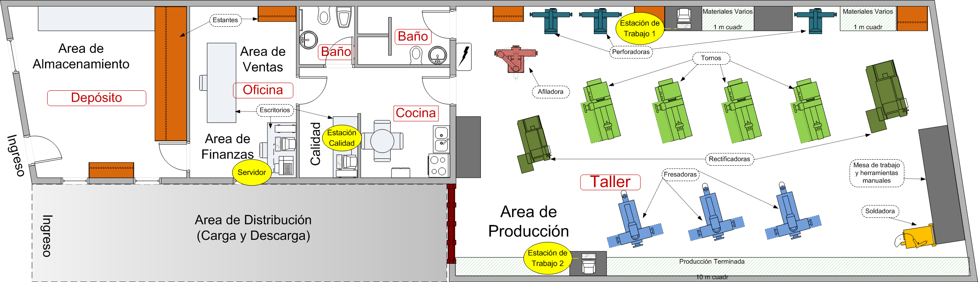

### Especificación de bastidor en Estaciones de Trabajo

La propuesta para las estaciones de trabajo las cuales estarán ubicadas en el área de producción es que las mismas estén ubicadas en un bastidor para mantener el orden y la seguridad de los dispositivos.

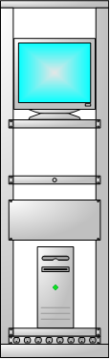

### Especificación de Estación Calidad en el área Calidad

En el área de calidad la Estación estará ubicada en el escritorio donde se realizan las pruebas necesarias para asegurar la calidad de las piezas y productos elaborados.

